OBJAVA ZA MEDIJE

U KNJIŽNICI HRVATSKE AKADEMIJE ZNANOSTI I UMJETNOSTI OTVORENA IZLOŽBA GUTENBERG I SLAVENSKI SVIJET

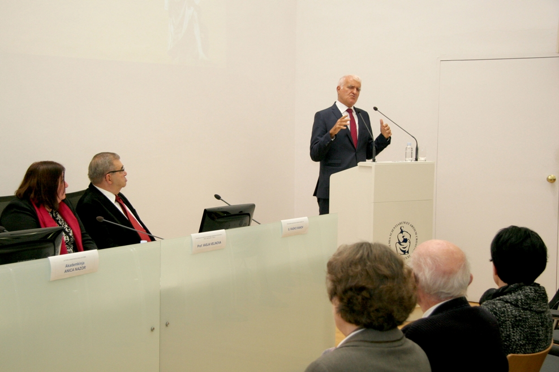

Zagreb, 20. rujna 2017. – U Knjižnici Hrvatske akademije znanosti i umjetnosti u srijedu 20. rujna otvorena je izložba Gutenberg i slavenski svijet koju su uz HAZU organizirali i Nacionalna zajednica Bugara u Hrvatskoj, Centar za slavensko-bizantska istraživanja „Prof. Ivan Dujčev“ iz Sofije te Staroslavenski institut iz Zagreba. Izložbom se obilježava se 560 godina od pojave prve tiskane knjige, Gutenbergove Biblije, tiskane 1453.–1456. u Mainzu, kao i 520 godina od izdavanja prve knjige na ćirilici na Balkanu, Oktoiha tiskanog u Cetinju 1494.
Izložbu čine 24 ilustrirane table na kojima su prikazani osnovni trenuci razvoja ćirilskog knjigotiska od 15. do 19. stoljeća, s naglaskom na kronologiji bugarskog knjigotiska. Izložene su fotografije izdanja rijetkih i vrijednih knjiga tiskanih na ćirilici iz fondova Nacionalne knjižnice „Sv. Ćiril i Metod” u Sofiji, Narodne knjižnice „Ivan Vazov” u Plovdivu, Nacionalnog povijesnog muzeja u Sofiji, Crkvenopovijesnog i arhivskog instituta u Sofiji, Povijesnog muzeja u Samokovu i Centra za slavensko-bizantska istraživanja „Prof. Ivan Dujčev” pri Sofijskom sveučilištu „Sv. Kliment Ohridski”. Dio izložbe posvećen je i počecima hrvatskog knjigotiskarstva te su uz ilustrirane table izložene i neke od najstarijih hrvatskih tiskanih knjiga iz fundusa Knjižnice HAZU, među kojima i prva hrvatska tiskana knjiga, Misal po zakonu rimskoga dvora iz 1483. Izloženo je i faksimilno izdanje Gutenbergove Biblije koje je 2015. Hrvatskoj akademiji darovao hrvatski iseljenik iz Kanade Mihajlo Starčević.
Izložbu je otvorio predsjednik HAZU akademik Zvonko Kusić koji je tiskarstvo nazvao jednim od najvećih izuma u povijesti civilizacije te je istaknuo važnost hrvatskih knjiga tiskanih na glagoljici, latinici i ćirilici za hrvatski nacionalni identitet i kulturu. Podsjetio je i na utemeljitelja i prvog predsjednika Akademije, Josipa Jurja Strossmayera i Franju Račkog, koji su pozivali bugarske studente na studij u Zagreb te odao priznanje Bugarima koji su zadržali i razvili svoju kulturu i identitet iako su sve do 1878. bili pod turskom vlašću.
I suautorica izložbe Vasja Velinova, ravnateljica Centra za slavensko-bizantska istraživanja „Prof. Ivan Dujčev“ istaknula je važnost tiska za ljudsku civilizaciju. „Olovo u slovima je promijenilo svijet više od olova u mecima“, kazala je. Spomenula je da je upravo Bugarska domovina ćirilice koja je putem knjiga zatim prenešena i drugim slavenskim narodima. „Naša dva naroda spasila su djelo svetih Ćirila i Metoda: u Hrvatskoj je očuvana glagoljica, a u Bugarskoj je stvorena ćirilica“, kazala je Velinova.
Suautorica hrvatskog dijela izložbe akademkinja Anica Nazor kazala je da su Hrvati stvorili čak 150 inkunabula (knjiga tiskanih do kraja 15. stoljeća), kao pisci, prevodioci, priređivači, nakladnici ili tiskari. Od toga je pet inkunabula tiskanih na glagoljici. Istaknula je važnost tiskare u Senju koja je od 1494. do 1508. tiskala sedam knjiga, kao i tiskare Šimuna Kožičića Benje u Rijeci koja je od 1530. do 1531. tiskala pet glagoljskih knjiga. Akademik Josip Bratulić, također suautor hrvatskog dijela izložbe, kazao je da je izum tiska čvrsta točka u našoj civilizaciji. Istaknuo je trojezičnu i tropismenu tradiciju hrvatskog jezika koja se ogleda i u prvim tiskanim knjigama: prvoj hrvatskoj glagoljičkoj knjizi, Misalu po zakonu rimskoga dvora iz 1483., prvoj hrvatskoj latiničnoj knjizi, Lekcionaru Bernardina Splićanina iz 1495. te prvoj hrvatskoj ćiriličnoj knjizi, Hrvatskom ćiriličnom molitveniku iz 1512.

Marijan Lipovac
Ured za odnose s javnošću i medije HAZU

